Projekt merytoryczny wystawy SZYFROKONTENER _ obrazki

Lokalizacja |  |  | Treści |  | UWAGI
Ściana lewa z zewnątrz |  |  | Oni złamali szyfr Enigmy |  | Trójjęzyczne hasło
 |  |  | To w Poznaniu w 1929 roku trzech studentów matematyki – Marian Rejewski, Henryk Zygalski i Jerzy Różycki – rozpoczęło swoją przygodę z kryptologią.  Wzięli udział w kursie kryptologii, jaki dla studentów Uniwersytetu Poznańskiego zorganizowało Biuro Szyfrów polskiego wywiadu wojskowego. Weszli tym samym na drogę, która dziesięć lat później, w przededniu wybuchu II wojny światowej, pozwoliła im przekazać aliantom bezcenny dar – sekret łamania szyfrów niemieckiej maszyny Enigma. Zdolność czytania tajnych depesz przeciwnika pozwoliła skrócić czas trwania wojny i ocalić dziesiątki milionów istnień ludzkich.  Wyrusz z nami w podróż śladami kryptologów, poznaj historię ich profesji i spróbuj własnych sił w zmaganiach z szyfrem. |  | Trójjęzyczna plansza
 |  |  | Trzy postacie matematyków naturalnej wielkości |  | Jakby stojący na tle
 |  |  | Maszyna Enigma w pozycji otwartej |  | Tak, żeby odbiorcy kojarzyli ją z kontenerem
 |  |  | Depesze Enigmy |  | Rzucone na drewno pudełka.
Ściana frontowa |  |  | Rusz śladami pogromców Enigmy  www.adres_strony.pl  Follow the footsteps of the Enigma codebreakers |  | Trójjęzycznie
 |  |  | Złamany logotyp Enigmy
 |  |  | Zatrzask skrzynki |  | Jak na Enigmie
Ściana prawa z zewnątrz |  |  | Weź udział w kursie kryptologii:  – naucz się używać szyfrów i kodów,  – podejmij wyzwanie - zostań Łamaczem Szyfrów.  POWODZENIA !!! |  | Pomnik kryptologów  Stare fotografie przedstawiające zamek i intendenturę na przełomie lat 30-tych  Fotografie legitymacyjne bohaterów
Ściana wejściowa z zewnątrz |  |  | POGROMCY ENIGMY  Wystawa czynna w godzinach od 12.00 do 20.00  Więcej informacji oraz rezerwacja miejsc dla grup zorganizowanych na www.adres_strony.pl |  | Zamarkowana skórzana rączka do transportowania
Przedsionek wewnątrz | Od strony drzwi |  | Neutralna grafika – np. depesza Enigmy
Przedsionek wewnątrz | Od strony drzwi |  | Wystawa opracowana staraniem Miasta Poznania jako projekt pilotażowy Centrum Enigma powstającego w Poznaniu.  Autorami wystawy są:  i tu wymienieni są wszyscy święci „od grafika po sprzątaczkę” tak by nikt przypadkiem nie poczuł się pominięty.  Szczególne podziękowania dla  i tu wymieniamy osoby, które udostępniły materiały lub wykazały się wyjątkową pomocą |  | Przy drzwiach – widoczne bardziej przy wyjściu
Przedsionek wewnątrz | przepierzenie |  | TEKST WPROWADZAJĄCY  - strzałka „Kierunek zwiedzania”  - Trzech matematyków – grafika popiersia  - Poznaj historię Enigmy i zwycięstwa nad jej szyfrem.  - Rusz śladem poznańskich matematyków, weź udział w kursie kryptologii.  - Zostań szyfrantem i łamaczem szyfrów.
Ściana lewa wewnątrz | Górna część ściany |  | HASŁO:  Im większy sekret, tym większa satysfakcja jego odkrywcy….
Ściana lewa wewnątrz | Płaszczyzna 1 |  | Załącznik: TABLICE.pdf + ilustracja
Ściana lewa wewnątrz | Ekran 1  Enigma = tajemnica |  | KOLEJNOŚĆ SLAJDÓW  - Strona tytułowa - wybór języka  - Zasada działania  - Wirnikowa maszyna szyfrująca,  - Wirniki – serce Enigmy,  - Połączenia wirników,  - Jak płynie prąd w Enigmie?  - Proces szyfrowania  - Wyzwanie – kilka słów o kombinatoryce.  - Model Enigmy – wizualizacja.  - Stopka autorska. |  | + ilustracje
Ściana lewa wewnątrz | Ekran 1  Enigma = tajemnica |  | SKRÓTY GRAFICZNE  - kółko zębate (opis działania),  - enigma (model enigmy),  - kilka maszyn (różne modele Enigm), |  | Na każdym slajdzie obecne będą skróty graficzne.
Ściana lewa wewnątrz | Ekran 1  Enigma = tajemnica |  | 1. Wybór języka  αινιγμα  Tajemnica – Mystery – Rätsel  ENIGMA  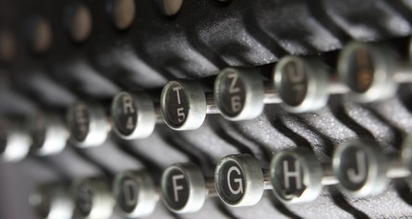  POLSKI | ENGLISH | DEUTSCH  o projekcie (link do opisu projektu kontenera i idei muzeum),  autorzy (link do informacji o twórcach), |  | + ilustracja – maszyna Enigma  autor obrazka: T. Orłowski
Ściana lewa wewnątrz | Ekran 1  Enigma = tajemnica |  | 2. Enigma to maszyna szyfrująca, w której każda kolejna litera depeszy szyfrowana jest za pomocą innego alfabetu szyfrowego. Dzięki zastosowaniu wirników szyfrujących i łącznicy liczba możliwych alfabetów urosła do poziomu, który sprawiał że niemieccy kryptolodzy byli przekonani o niemożności złamania szyfru. W ciągu wielu lat przekonanie to podzielali także kryptolodzy innych krajów świata, z wyjątkiem Polaków. . |  | + film – prezentacja enigmy w 3d
Ściana lewa wewnątrz | Ekran 1  Enigma = tajemnica |  | - Sercem enigmy były wirniki szyfrujące, przez które przebiegał impuls elektryczny. W każdej maszynie pracowały 3 wirniki wybrane spośród kilku możliwych i ustawione w każdym dniu w różnej kolejności, zgodnie z obowiązującym kluczem do szyfru. |  | + film – budowa rotora
Ściana lewa wewnątrz | Ekran 1  Enigma = tajemnica |  | - Każdy wirnik dysponował odmiennym układem połączeń styków po jego obu stronach. W zależności od bieżącego położenia wirnika odpowiadał on 26 rożnym alfabetom szyfrowym.. |  | + film – budowa rotora
Ściana lewa wewnątrz | Ekran 1  Enigma = tajemnica |  | - Konstrukcja Enigmy pozwalała na użycie maszyny w warunkach polowych. Aby poprawnie zaszyfrować lub odszyfrować meldunek należało jedynie ustawić maszynę w sposób zgodny z obowiązującym kluczem szyfru. |  | + film – elementy maszyny i szyfrowanie
Ściana lewa wewnątrz | Ekran 1  Enigma = tajemnica |  | 3) Wyzwanie – kilka słów o kombinatoryce.  Najprostszy szyfr Cezara pozwala na określenie tylko 26 różnych kluczy. Wystarczy jednak, by dla alfabetu liczącego 26 znaków dopuścić wszystkie możliwe podstawienia liter, by otrzymać:  26 · 25 · 24 · … · 2 · 1 = 26! = 403 291 461 126 605 635 584 000 000 możliwych podstawień.  Enigma dysponuje trzema wirnikami, z których każdy można przed rozpoczęciem pracy ustawić w 26 możliwych położeniach. Daje to 26·26·26 = 17 576 możliwych ustawień. Uwzględniając liczbę możliwych podstawień realizowanych przez każdy wirnik otrzymujemy 263·26! = 7,088·1030 kombinacji. Inne elementy maszyny powodują wzrost liczby potencjalnych kombinacji w przybliżeniu do 3·10114. |  | + film – elementy maszyny i szyfrowanie
Ściana lewa wewnątrz | Ekran 1  Enigma = tajemnica |  | 4) Modele Enigmy. Od swego powstania do końca II wojny światowej powstało wiele typów maszyny Enigma. Poniżej prezentujemy najważniejsze z nich. |  | + ilustracje różne typy enigmy  © Cryptomuseum.com
Ściana lewa wewnątrz | Ekran 1  Enigma = tajemnica |  | Enigma A + krótki opis:  Pierwsza wirnikowa maszyna szyfrująca sprzedawane pod marką Enigma. Opracowana przez firmę Scherbius & Ritter Berlin-Wannsee (Niemcy).  Było to bardzo ciężkie i nieporęczne urządzenie, które pozwalało na zapisywanie treści bezpośrednio na papierze, dlatego też czasami nazywane było "Schreibende Enigma" (pisząca Enigma).  Szyfrant ustawiał wirniki we właściwej pozycji a następnie rozpoczynał szyfrowanie lub deszyfrowanie (po przełączeniu trybu). Możliwe było też pisanie bez szyfrowania - jak na standardowej maszynie do pisania. | 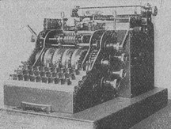 | + ilustracje różne typy enigmy  © Cryptomuseum.com
Ściana lewa wewnątrz | Ekran 1  Enigma = tajemnica |  | Enigma B + krótki opis  Enigma B - wirnikowa maszyna szyfrująca opracowana w 1924 roku jako następczyni Enigmy A. Była ładnie wykończona, posiadała dość dużą klawiaturę standardowego alfabetu (A-Z), cyfry (0-9) i znaki interpunkcyjne.  Czcionki i karetka prawdopodobnie zostały zapożyczone ze standardowej maszyny, a cała konstrukcja bardzo przypominała ówczesne maszyny do pisania z dodanym po prawej stronie blokiem nastawiającym wirniki szyfrujące.  Enigma B była ciężka i dlatego zwykle była montowana na stabilnym stole lub metalowej ramie nośnej. | 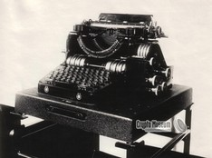 | + ilustracje różne typy enigmy  © Cryptomuseum.com
Ściana lewa wewnątrz | Ekran 1  Enigma = tajemnica |  | Enigma H + krótki opis  Enigma H była ostatnim modelem Enigmy umożliwiającym drukowanie wprowadzanego tekstu. Została on wprowadzona w 1929 roku jako następczyni Enigmy B 1926 i była używana głównie przez niemiecki Wehrmacht, gdzie maszyna była znana jako Enigma II (rzymska cyfra „dwa”). Niektóre maszyny zostały sprzedane klientom zagranicznym. Np. na Węgrzech była używana przez wojsko.  Maszyna miała 8 wirników, jednak tylko cztery z nich służyły do rzeczywistej kodowania sygnałów elektrycznych. Każdy wirnik miał 26 styków (A-Z) i maszyna była zdolna do szyfrowania zarówno liter jak cyfr. | 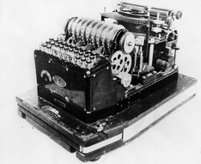 | + ilustracje różne typy enigmy  © Cryptomuseum.com
Ściana lewa wewnątrz | Ekran 1  Enigma = tajemnica |  | Enigma C + krótki opis  Enigma C była pierwszą maszyną Enigma, wykorzystującą żarówki do wskazywania liter szyfrogramu (zamiast drukowania tekstu). Została wprowadzona w 1924 roku i była znacznie mniejsza, a zatem bardziej mobilna niż wprowadzona rok wcześniej, "pisząca", Enigma A. Był ona również o wiele tańsza - jej cena to 1000 marek niemieckich co stanowiło ledwie 1/8 ceny Enigmy A.  Powstało kilka wersji Enigmy C. Podstawowy model miał 26 styków na każdym wirniku i używał standardowego alfabetu międzynarodowego. Klawisze na klawiaturze zostały umieszczone w kolejności alfabetu (ABCDEF ...), a nie w niemieckim układzie klawiatury QWERTZ.  Na fotografii widoczna Enigma C w wersji szwedzkiej. | 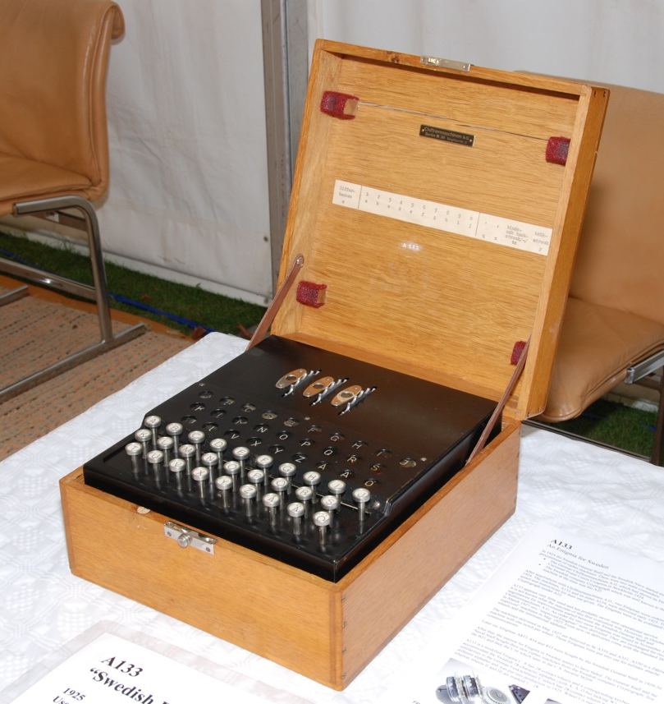 | + ilustracje różne typy enigmy  © Cryptomuseum.com
Ściana lewa wewnątrz | Ekran 1  Enigma = tajemnica |  | Enigma D i Enigma K  Opracowana w 1926 roku jako następca Enigmy C. Zawierała wiele ulepszeń w stosunku do swojej poprzedniczki. Trzy wirniki kodujące teraz zamontowane zostały na wymiennej osi, tak, że ich kolejność kół mogła być zmieniana. Także, pozycja reflektora mogła być ustawiana na 26 pozycji. Wszystko to aby zwiększyć maksymalną ilość permutacji podczas szyfrowania.  Układ klawiszy i żarówek był już podobny do standardowego w niemieckiej maszynie do pisania (QWERTZ…, zamiast ABC..., jak w typowej Enigmie C).  Około 1926 Enigma D był podstawowym produktem Chiffriermaschinen AG, jednak produkcja tego modelu była krótkotrwała i został on wkrótce zastąpiona niemal identycznym modelem Enigma K. | 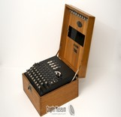 | + ilustracje różne typy enigmy  © Cryptomuseum.com
Ściana lewa wewnątrz | Ekran 1  Enigma = tajemnica |  | Enigma I, a także M3 (M1 i M2) + krótki opis  Enigma I (rzymska cyfra "jeden") została opracowana w 1927 roku, i wprowadzona na wyposażenie niemieckiej Reichswery. Jej konstrukcja była oparta na bazie handlowej Enigmy D, lecz otrzymała łącznicę kablową z przodu, która była unikalnym rozwiązaniem niemieckich sił zbrojnych. Maszyna była używana w całej II wojny światowej.  Początkowo, urządzenie zostało wyposażone w trzy wirniki, które można było ustawić na 6 sposobów. W grudniu 1938 roku, dodano dwa dodatkowe wirniki do wyboru, co daje łączną liczbę możliwych ustawień wirników do 60 co daje, 10-krotny wzrost bezpieczeństwa szyfru! To jednak łącznica znacząco zwiększyła całkowitą ilość możliwych kombinacji.  Enigma I był używany zarówno przez Heer (wojska lądowe) i Luftwaffe (siły powietrzą) jako M1, M2 i M3 – z pewnymi zmianami konstrukcyjnymi i zwiększoną ilością wirników do wyboru. | 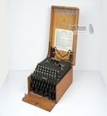 | + ilustracje różne typy enigmy  © Cryptomuseum.com
Ściana lewa wewnątrz | Ekran 1  Enigma = tajemnica |  | M4 + krótki opis  Enigma M4 została opracowana podczas II wojny światowej, wyłącznie dla komunikacji łodzi podwodnych Kriegsmarine (marynarka wojenna). Model ten był następcą Enigmy M3. Enigma M4 odegrała istotną rolę w bitwie o Atlantyk i został wprowadzona zupełnie nieoczekiwane dniu 2 lutego 1942. To spowodowało wielkie poruszenie wśród alianckich kryptologów w Bletchley Park. Pozostawała niezłamana przez przez 9 miesięcy, aż zdobyto księgę kodową  M4 jest w rzeczywistości zmodyfikowaną maszyną trójwirnikową. Szerokość reflektora została zmniejszona o połowę, a pozostała przestrzeń jest zajęta przez czwarty wirnik, który posiada sprężynowe styki po obu stronach. Dzięki temu zwiększyła się liczba kombinacji. Dodatkowo Enigma M4 wyposażona była w 8 różnych wirników szyfrujących co również zwiększało bezpieczeństwo szyfru. | 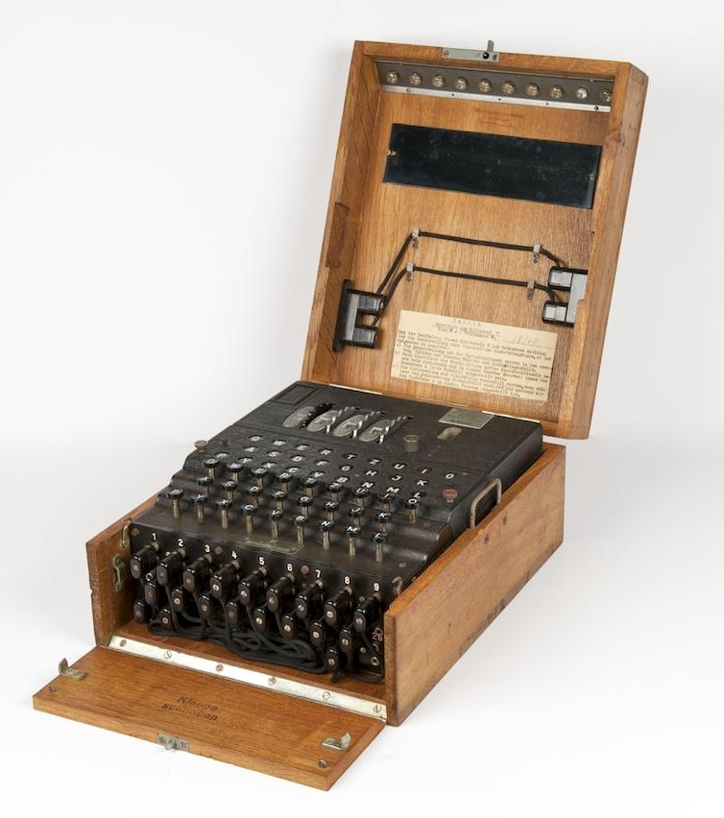 | + ilustracje różne typy enigmy  © Cryptomuseum.com
Ściana lewa wewnątrz | Ekran 1  Enigma = tajemnica |  | Inne modele Enigmy, urządzenia wspomagające.  Na bazie standardowych modeli Enigmy powstawały również w mniejszych ilościach ich modyfikacje jak na przykład Enigma Z, która szyfrowała tylko i wyłącznie cyfry (sprzedawana do Szwecji) czy Enigma kolejowa.  Przez lata wojny wprowadzono także wiele dodatkowych elementów jak np. urządzenie Uhr, które automatyzowało nastawienia łącznicy, przystawkę drukującą czy taką, która pozwalała na obserwowanie zapalanych żarówek w innym pomieszczeniu (tak aby np. nie widział ich operator maszyny). | 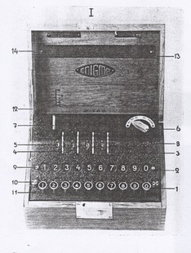 | + ilustracje różne typy enigmy  © Cryptomuseum.com
Ściana lewa wewnątrz | Ekran 1  Enigma = tajemnica |  | 5) Model Enigmy.  Zobacz model 3d maszyny Enigma w wersji Enigma I (???????)  Aby poruszać maszynę dotykaj ekranu  Koniecznie dodać grafikę jako link do uruchamiania modelu. |  | Model Enigmy Radosław Wesołowski
Ściana lewa wewnątrz | Płaszczyzna 2 |  | Załącznik: TABLICE.pdf + ilustracja
Ściana lewa wewnątrz | Ekran 2  Pogromcy Enigmy i ich dzieło |  | KOLEJNOŚĆ SLAJDÓW:  - Strona tytułowa - wybór języka  - Wprowadzenie  - Bohaterowie  - Ruchome modele Cyklometru i Bomby Rejewskiego  - cyklometr  - opis  - model  - bomba  - opis  - model  - Na tym nie koniec – dalsze sukcesy  - stopka
Ściana lewa wewnątrz | Ekran 2  Pogromcy Enigmy i ich dzieło |  | 1. Wybór języka  POLSKI | ENGLISH | DEUTSCH  o projekcie (link do opisu projektu kontenera i idei muzeum)  autorzy (link do informacji o twórcach)
Ściana lewa wewnątrz | Ekran 2  Pogromcy Enigmy i ich dzieło |  | SKRÓTY GRAFICZNE  - popiersia (bohaterowie),  - cyklometr (model cyklometru),  - bomba (bomby), |  | Na każdym slajdzie obecne będą skróty graficzne.
Ściana lewa wewnątrz | Ekran 2  Pogromcy Enigmy i ich dzieło |  | 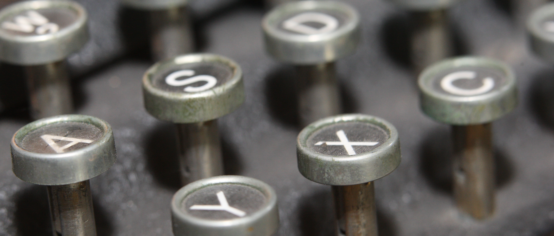  Złamanie szyfru Enigmy było jednym z wydarzeń decydujących o losach II wojny światowej. Historycy różnią się w ocenie jego znaczenia, jednak nawet najostrożniejsi zgadzają się, że sukces polskich kryptologów przyczynił się do skrócenia wojny o 2-3 lata. Oznacza to, że Marian Rejewski i jego koledzy przyczynili się do ocalenia kilkudziesięciu milionów istnień ludzkich.  Ale złamanie Enigmy miało także bardziej dalekosiężne i czysto pokojowe konsekwencje. Zaangażowanie matematyków do łamania szyfrów, było odpowiednikiem przewrotu kopernikańskiego w kryptologii. Następcy Rejewskiego i jego kolegów sprawili, że kryptologia przestała być wyłączną domeną wojska oraz dyplomacji, a w swoim nowym, czysto matematycznym wydaniu służy nam wszystkim na co dzień, chroniąc np. bezpieczeństwo naszych transakcji finansowych oraz prywatność.
Ściana lewa wewnątrz | Ekran 2  Pogromcy Enigmy i ich dzieło |  | ROZSYPANKA Z FOTEK POLAKÓW  Polacy jako pierwsi dostrzegli, że naturalnym przeciwnikiem maszyny szyfrującej jest inna maszyna, ułatwiająca dekryptaż. Ich najwcześniejsze, skonstruowane w tej roli urządzenia – cyklometr i bomba Rejewskiego – zostały w czasie wojny udoskonalone i rozwinięte przez aliantów. A bezpośrednio po jej zakończeniu matematycy, którzy w trakcie wojennych zmagań zajmowali się łamaniem szyfrów, wykorzystali swe doświadczenia konstruując najwcześniejsze modele komputerów elektronicznych, stając się pionierami cyfrowej cywilizacji.  Poznajmy bliżej ludzi, których osiągnięcia stały się punktem wyjścia dla późniejszych osiągnięć kryptologicznej teorii oraz techniki informatycznej.
Ściana lewa wewnątrz | Ekran 2  Pogromcy Enigmy i ich dzieło |  | BOHATEROWIE  Zmagania z Enigmą były jednym z kluczowych epizodów dwudziestego wieku. Już pierwszy sukces Polaków wymagał długofalowej strategii i wytrwałości w realizacji planu. Jego składnikiem była praca licznego zespołu ludzi, od wychowawcy matematyków – profesora Zdzisława Krygowskiego, przez oficerów Biura Szyfrów – Ciężkiego i Langera, którzy odważnie sięgnęli po pomoc nauki, po inżyniera Pallutha, konstruktora sprzętu używanego przez kryptologów.  Trzeba pamiętać także o następcach i kontynuatorach pracy Polaków: kryptologach brytyjskich i amerykańskich, którzy w czasie wojny na bazie stworzonej przez Polaków teorii zbudowali operację dekryptażu na skalę przemysłową. |  | + Portrety po lewej (matematycy), prawej (tutorzy) i u dołu (alianci)
Ściana lewa wewnątrz | Ekran 2  Pogromcy Enigmy i ich dzieło |  | MATEMATYCY: Marian Rejewski,  (16 sierpnia 1905 – 13 lutego 1980) Czołowy polski kryptolog, który odegrał kluczową rolę w pierwszym ataku na szyfry Enigmy i w grudniu 1932 roku odniósł przełomowy sukces. W roku 1929 ukończył Uniwersytet Poznański na wydziale matematyczno-przyrodniczym. Uczestniczył w kursie krytpologicznym organizowanym dla studentów w Poznaniu przez Maksymiliana Ciężkiego i Gwido Langera. Do wybuchu II Wojny Światowej święcił sukcesy, regularnie łamiąc kolejne zabezpieczenia niemieckich szyfrów wojskowych. Po ewakuacji pracował w ośrodku Bruno pod Paryżem i później Cadix w nieokupowanej przez Niemców części Francji. Po zajęciu całej Francji przez wojska hitlerowskie, zbiegł przez Hiszpanię i Portugalię do Wielkiej Brytanii. Tutaj podjął pracę w Polskich Siłach Zbrojnych. Po zakończeniu wojny powrócił do Polski. Był szykanowany i inwigilowany przez władze komunistyczne. Dopiero w latach 70. minionego wieku, na skutek pojawiających się publikacji na Zachodzie, ujawnił swój wkład w złamanie szyfrów Enigmy. |  | 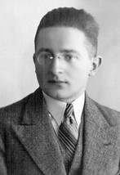
Ściana lewa wewnątrz | Ekran 2  Pogromcy Enigmy i ich dzieło |  | MATEMATYCY: Jerzy Różycki,  (24 lipca 1909 – 9 stycznia 1942) Najmłodszy z trójki kryptologów. Na Uniwersytecie Poznańskim uzyskał dwa tytuły magisterskie (z filozofii w zakresie matematyki oraz nauk geograficznych). Był także uczestnikiem kursów kryptologicznych prowadzonych przez pracowników Biura Szyfrów. Po wybuchu II Wojny Światowej, podobnie jak inni pracownicy Biura Szyfrów, został ewakuowany do Francji. Dzięki swoim zdolnościom organizacyjnym, dostał zadanie zorganizowania w Algierii ekspozytury wywiadu wojskowego. Zginął wracając z Algierii do Francji, podczas katastrofy statku "Lamoriciere" |  | 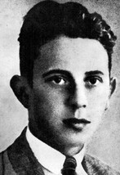
Ściana lewa wewnątrz | Ekran 2  Pogromcy Enigmy i ich dzieło |  | MATEMATYCY: Henryk Zygalski,  (15 lipca 1908 – 30 sierpnia 1978) Pracownik naukowy Uniwersytetu Poznańskiego oraz Biura. Stworzył tzw. płachty Zygalskiego, perforowane arkusze używane przy ustalaniu kolejności wirników kodujących Enigmy. W trakcie II Wojny Światowej ewakuowany wraz z Biurem Szyfrów do Francji. Pracował kolejno w komórkach o kryptonimie Bruno i Cadix. Po zajęciu przez III Rzeszę całej Francji, przez Hiszpanię przedostał się do Wielkiej Brytanii. W ramach Polskich Sil Zbrojnych pracował tu w Batalionie Łączności Sztabu Naczelnego Wodza. Po wojnie został w Wielkiej Brytanii. Uczył na tamtejszych uczelniach. |  | 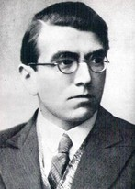
Ściana lewa wewnątrz | Ekran 2  Pogromcy Enigmy i ich dzieło |  | WYKŁADOWCY: prof. Zdzisław Krygowski,
Ściana lewa wewnątrz | Ekran 2  Pogromcy Enigmy i ich dzieło |  | WYKŁADOWCY: Antoni Palluth,
Ściana lewa wewnątrz | Ekran 2  Pogromcy Enigmy i ich dzieło |  | WYKŁADOWCY: Maksymilian Ciężki,  (24 listopada 1898 – 9 listopada 1951) Był współtwórcą szamotulskiego skautingu, dowódcą powstańczego oddziału, który wyzwalał między innymi jego rodzinne Szamotuły. Uczestniczył w wojnie polsko-bolszewickiej (1920 r.), jako członek specjalnej grupy nasłuchowo-radiolokacyjnej. Doświadczenia kryptologa i radiowca sprawiły, że Ciężki wraz z innym Wielkopolaninem, inżynierem Antonim Palluthem, zostali desygnowani do komórki polskiego wywiadu zajmującej się dekryptażem niemieckich kodów i szyfrów. To właśnie Maksymilian Ciężki był głównym organizatorem zespołu składającego się ze znakomitych polskich matematyków, których wkład w zwycięstwo aliantów w czasie II Wojny Światowej dopiero dzisiaj jest doceniany. Świadczą o tym odsłaniane pomniki, drukowane publikacje, wygłaszane wykłady, konferencje prasowe oraz otwierane wystawy historyczne. Pułkownik Maksymilian Ciężki zmarł w ubóstwie 1951 roku w Wielkiej Brytanii. |  | 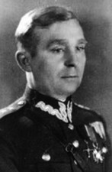
Ściana lewa wewnątrz | Ekran 2  Pogromcy Enigmy i ich dzieło |  | WYKŁADOWCY: Gwido Langer  (2 września 1894 – 30 marca 1948) Był słuchaczem Terezjańskiej Akademii Wojskowej w Wiener Neustadt. Podczas I Wojny Światowej, jako oficer armii Cesarstwa Austro-Węgierskiego, walczył w rejonie Beskidu Sądeckiego i Niskiego, gdzie dostał się do rosyjskiej niewoli. Po uwolnieniu z niewoli trafił do polskiego wojska formującego się na Syberii. Podczas Rewolucji Październikowej ponownie trafił do niewoli, tym razem sowieckiej, z której uciekł. W niepodległej Polsce został Szefem Biura Szyfrów Wojska Polskiego w okresie, w którym odniosło ono swoje największe sukcesy Po wybuchu II Wojny Światowej wraz z Biurem został ewakuowany do Francji. Tutaj pracował do 1943 roku, kiedy to Niemcy zajęli tzw. "wolną strefę". Podjął nieudaną próbę przejścia przez Pireneje do Hiszpanii. Zdradzony przez francuskiego przewodnika, trafił do niemieckiej niewoli, w której pozostawał do końca wojny. Nigdy jednak nie wyjawił tajemnicy złamania Enigmy. Po wojnie wyjechał do Wielkiej Brytanii i tam zmarł w niewyjaśnionych okolicznościach. Jego prochy zostały sprowadzone do Polski 1 grudnia 2010 roku i pochowane na Cmentarzu Komunalnym w Cieszynie. |  | 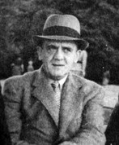
Ściana lewa wewnątrz | Ekran 2  Pogromcy Enigmy i ich dzieło |  | ALIANCI: Gustave Bertrand,  (1896–1976) Pracownik wojskowy francuskiego wywiadu. Do roku 1930 pracował w radiowywiadzie. Następnie szef sekcji D, zajmującej się sprawami nauki, technologii i dekryptażu. Uczestnik konferencji polsko-francusko-brytyjskiej w Pyrach pod Warszawą, podczas której strona polska wyjawiła fakt regularnego łamania kodów niemieckiej maszyny szyfrującej Enigma. Podczas II Wojny Światowej dowódca placówek kryptologicznych we Francji o kryptonimach Bruno i Cadix. Po wojnie w 1950 roku odszedł z służby wojskowej na emeryturę. W 1973 roku ujawnił w książce "Enigma ou la plus grande énigme de la guerre 1939–1945" tajemnicę dotyczącą łamania szyfrów Enigmy. Książka wywołała burzę i ogólnoświatową dyskusję na temat zasług poszczególnych państw alianckich w rozpracowaniu Enigmy. |  | 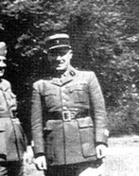
Ściana lewa wewnątrz | Ekran 2  Pogromcy Enigmy i ich dzieło |  | ALIANCI: Alastair Denniston  (1 grudnia 1881 – 1 stycznia 1961) Brytyjski kryptolog pracujący podczas I Wojny Światowej w słynnym "Room 40", zajmującym się łamaniem niemieckich szyfrów wojskowych. Przed I Wojną Światową studiował na Uniwersytecie w Bonn i Paryżu. Po zakończeniu wojny zreorganizował centralę brytyjskiego radiowywiadu GC&CS. Tuż przed rozpoczęciem II Wojny Światowej przewodniczył brytyjskiej delegacji, która przyjechała na konferencję w podwarszawskich Pyrach. Podczas spotkania polscy gospodarze ujawnili francuskim i brytyjskim kolegom tajemnice łamania szyfrów Enigmy. Po rozpoczęciu II Wojny Światowej wraz ze swoim zespołem Komandor przeniósł się do Bletchley Park. W roku 1942 odszedł z BP, a 3 lata później przeszedł na emeryturę. |  | 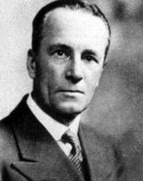
Ściana lewa wewnątrz | Ekran 2  Pogromcy Enigmy i ich dzieło |  | ALIANCI: Dillwyn Knox,  (23 lipca 1884 – 27 lutego 1943) Kształcił się w Summer Fields School oraz na College w Eaton. Następnie odbył studia na King's College w Cambridge. Podczas I Wojny Światowej pracował w powołanej przez Marynarkę Wojenną Wielkiej Brytanii komórce dekryptażu "Room 40". Był wybitnym i utalentowanym kryptologiem z dużym, praktycznym doświadczeniem. W ramach delegacji brytyjskiej był uczestnikiem polsko-brytyjsko-francuskiej konferencji wywiadów wojskowych w Pyrach, podczas której Polscy kryptolodzy ujawnili sposoby łamania niemieckich szyfrów. Po wybuchu II Wojny Światowej aż do śmierci pracował w Bletchley Park, zajmując się dekryptażem niemieckich i włoskich szyfrogramów. |  | 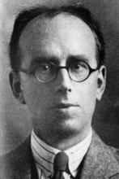
Ściana lewa wewnątrz | Ekran 2  Pogromcy Enigmy i ich dzieło |  | ALIANCI: Alan Turing,
Ściana lewa wewnątrz | Ekran 2  Pogromcy Enigmy i ich dzieło |  | CYKLOMETR I BOMBA – WPROWADZENIE  Cyklometr i bomba Rejewskiego nie zachowały się do dzisiaj. Ich wygląd i sposób działania znamy jedynie z opisów i szkiców we wspomnieniach Mariana Rejewskiego. Na tej podstawie zrekonstruowaliśmy je specjalnie dla Was.
Ściana lewa wewnątrz | Ekran 2  Pogromcy Enigmy i ich dzieło |  | CYKLOMETR  Cyklometr – urządzenie służące do określania struktury cyklicznej szefru Enigmy.  Składał się z dwóch zestawów wirników Enigmy przesuniętych wzajemnie o trzy pozycje. Po wybraniu dowolnej litery alfabetu wyświetlał wszystkie znaki należące do tego samego cyklu. Mimo użycia cyklometru stworzenie pełnego katalogu charakterystyk cyklicznych było skomplikowanym i pracochłonnym zadaniem: dla każdej z sześciu możliwych kolejności wirników należało przeanalizować 17 576 pozycji startowych – łącznie 105 456 kombinacji. |  | + model cyklometru
Ściana lewa wewnątrz | Ekran 2  Pogromcy Enigmy i ich dzieło |  | Bomba Rejewskiego  Jesienią 1938 roku Niemcy zmienili sposób użycia Enigmy – metody łamania szfru wykorzystujące cyklometr stały się bezużyteczne. Marian Rejewski w ciągu niespełna miesiąca naszkicował koncepcję innego urządzenia, które przeszło do historii pod nazwą bomby Rejewskiego. Agregat sześciu maszyn Enigma przebiegał wszystkie położenia startowe wirników zatrzymując się w pozycji odpowiadającej poszukiwanemu rozwiązaniu.  Rejewski podchodził z dystansem do własnej konstrukcji, uważając konieczność sięgnięcia po pomoc maszyny za porażkę matematyki. Ale to właśnie jego konstrukcja stała się w czasie wojny punktem odniesienia dla Brytyjczyków i Amerykanów konstruujących coraz bardziej wyrafinowane urządzenia i nazywających je w nawiązaniu do oryginału – bombami. |  | + model bomby Rejewskiego
Ściana frontowa wewnątrz | Górna część ściany |  | OŚ CZASU: Od powstania pisma do Enigmy  w odrębnym pliku KALENDARIUM KRYPTOLOGIA.pdf
Ściana frontowa wewnątrz | Płaszczyzna 3 |  | Załącznik: TABLICE.pdf + ilustracja
Ściana frontowa wewnątrz | Ekran3  FILM |  | MENU GŁÓWNE:  - Polski  - English  - Deutsch |  | Zrzuty z ekranu filmu
Ściana frontowa wewnątrz | Ekran3  FILM |  | Film Tajemnica Enigmy w 3 językach
Ściana frontowa wewnątrz | Płaszczyzna 4 |  | Załącznik: TABLICE.pdf + ilustracja
Ściana prawa wewnątrz | Górna część ściany |  | HASŁO:  Rusz śladami pogromców Enigmy – weź udział w kursie kryptologii
Ściana prawa wewnątrz | Ekran 4  KRYPTOGRAFIA |  | KOLEJNOŚĆ SLAJDÓW:  - Strona tytułowa - wybór języka  - Wprowadzenie  - Różne metody utajniania informacji  - teoria  - ćwiczenia  - Każdy szyfr ma klucz  - teoria  - ćwiczenia  - Szyfr doskonały?  - Teoria  - ćwiczenia  - To tylko początek!
Ściana prawa wewnątrz | Ekran 4  KRYPTOGRAFIA |  | 1. Wybór języka  POLSKI | ENGLISH | DEUTSCH  o projekcie (link do opisu projektu kontenera i idei muzeum)  autorzy (link do informacji o twórcach)
Ściana prawa wewnątrz | Ekran 4  KRYPTOGRAFIA |  | 2. Wprowadzenie  Jeśli chcesz spróbować swych sił w sztuce szyfrowania i łamania szyfrów zapoznaj się z historią kryptologii zaprezentowaną na ścianie po prawej. Opisane tam szyfry i metody ich łamania musieli poznać adepci poznańskiego kursu.  Pomożemy Ci podążyć ich śladami, poznać metody utajniania informacji oraz odczytywania ukrytych przekazów.
Ściana prawa wewnątrz | Ekran 4  KRYPTOGRAFIA |  | 3) Metody utajniania informacji  Steganografia – to nie tyle metoda szyfrowania, ile ukrywania samego przekazu informacji. W starożytności np. tatuowano depeszę na ogolonej głowie posłańca, którego wysyłano z misją gdy włosy odrosły.  Kod przekształca całe słowa tekstu jawnego w odpowiedniki kodowe, zastępując np. słowo PRZECIWNIK liczbą 1276, słowo DYWIZJA liczbą 6913 itp. Aby kod był bezpieczny, jego słownik musi pozostać znany jedynie nadawcy i odbiorcy wiadomości.  Szyfr działa na poszczególnych znakach tekstu jawnego, zastępując znaki ich odpowiednikami z alfabetu szyfrowego (szyfr podstawieniowy) lub zmieniając ich kolejność w tekście (szyfr przestawieniowy. Zaszyfrowana informacja pozostaje bezpieczna nawet wtedy, gdy przeciwnik zna mechanizm działania szyfru pod warunkiem, że nie zna on użytego klucza do szyfru.  Z przyczyn natury historycznej pojęcia kod i szyfr bywają używane zamiennie; np. popularny w telegrafii kod Morse’a, to w istocie szyfr.  . |  | + ilustracje  wiadomości zaszyfrowane każdą z metod
Ściana prawa wewnątrz | Ekran 4  KRYPTOGRAFIA |  | Zadanie steganografia  Masz dyskretnie przekazać swoim agentom informację za pomocą steganografii. Podaj w jakiej kolejności należy napisać listę z zakupami aby ukryć w niej wiadomość „ALARM”. Skorzystaj z poniższej listy produktów.  UWAGI TECHNICZNE:  Sposób przekazania: w formie planszy graficznej.  Wprowadzenie odpowiedzi: Użytkownik wprowadza rozwiązanie dotykając wyrazów z listy produktów i przesuwając je układa listę zakupów. Po ułożeniu odpowiedzi potwierdza zakończenie zadania.  Walidacja: następuje po potwierdzeniu przez użytkownika wprowadzenia.  Podpowiedzi: Po wciśnięciu ikony POMOC pojawia się okno ze wskazówką.  Zadanie kody  Zakoduj za pomocą poniższej tabeli kodowej następującą wiadomość.  UWAGI TECHNICZNE:  Sposób przekazania: w formie planszy graficznej.  Wprowadzenie odpowiedzi: Użytkownik wprowadza rozwiązanie dotykając kodów z tablicy kodów i przesuwając je układa poniżej depeszę. Po ułożeniu odpowiedzi potwierdza zakończenie zadania.  Walidacja: następuje po potwierdzeniu przez użytkownika wprowadzenia.  Podpowiedzi: Po wciśnięciu ikony POMOC pojawia się okno ze wskazówką.  Zadanie Szyfry  Jednym z najstarszych szyfrów jest tzw. szyfr Cezara, który polegał na zastąpieniu wszystkich znaków znakami przesuniętymi w alfabecie o 3 pozycje. Zaszyfruj dewizę Juliusza Cezara VENI VIDI VICI.  UWAGI TECHNICZNE:  Sposób przekazania: w formie planszy graficznej.  Wprowadzenie odpowiedzi: Użytkownik wprowadza rozwiązanie dotykając liter z alfabetu angielskiego i przesuwając je układa odpowiedź. Po ułożeniu odpowiedzi potwierdza zakończenie zadania.  Walidacja: następuje po potwierdzeniu przez użytkownika wprowadzenia.  Podpowiedzi: Po wciśnięciu ikony POMOC pojawia się okno ze wskazówką.  UWAGA: ANALOGICZNE ZADANIE NA ODSZYFROWANIE: ALEA IACTA EST |  | + ilustracje:  Lista produktów  Tabela kodów  Juliusz Cezar  Szyfrowanie Szyfrem Cezara
Ściana prawa wewnątrz | Ekran 4  KRYPTOGRAFIA |  | 4. Każdy szyfr ma klucz!  Szyfr Cezara jest prostym szyfrem monoalfabetycznym, czyli takim, w którym używamy tylko jednego alfabetu szyfrowego. Cezar zawsze używał przesunięcia o 3 pozycje, jednak można stosować także inne przesunięcia znaków, otrzymując tyle możliwych kluczy do szyfru, ile znaków w alfabecie.  Szyfr podstawieniowy może jednak wykorzystywać dowolny alfabet szyfrowy. Z reguły jest on tworzony na podstawie łatwego do zapamiętania słowa kluczowego.
Ściana prawa wewnątrz | Ekran 4  KRYPTOGRAFIA |  | Zadanie klucz  Utwórz alfabet szyfrowy używają słowa kluczowego POSNANIA z godnie z przykładem z ilustracji. Pamiętaj by żadne litery się nie powtarzały.  UWAGI TECHNICZNE:  Sposób przekazania: w formie planszy graficznej.  Wprowadzenie odpowiedzi: Użytkownik wprowadza rozwiązanie dotykając liter z jawnego alfabetu i przesuwając je układa poniżej alfabet szyfrowy. Po ułożeniu odpowiedzi potwierdza zakończenie zadania.  Walidacja: następuje po:  - wprowadzeniu każdej z liter (2 komunikaty błędu – ogólny - „błąd, spróbuj jeszcze raz” lub „ta litera była już użyta dlatego musisz ją pominąć”)  - potwierdzeniu przez użytkownika wprowadzenia odpowiedzi.  Podpowiedzi: Po wciśnięciu ikony POMOC pojawia się okno ze wskazówką.  Zadanie szyfrowanie  Podaj swoje imię i nazwisko (lub inny tekst, który chcesz zaszyfrować) i zaszyfruj go alfabetem szyfrowym, który przed chwilą utworzyłeś.  UWAGI TECHNICZNE:  Sposób przekazania: w formie planszy graficznej.  Wprowadzenie odpowiedzi: Użytkownik wprowadza imię i nazwisko (lub inny tekst). Nasz automat musi to zaszyfrować, żebyśmy mieli jak sprawdzić poprawność odpowiedzi. Następnie wprowadza rozwiązanie dotykając liter z widocznych alfabet jawnego. Po ułożeniu odpowiedzi potwierdza zakończenie zadania.  Walidacja: następuje po potwierdzeniu przez użytkownika wprowadzenia.  Podpowiedzi: Po wciśnięciu ikony POMOC pojawia się okno ze wskazówką.  Zadanie odszyfrowanie  Odczytaj poniższą wiadomość zaszyfrowaną alfabetem szyfrowym, z poprzedniego zadania:  UWAGI TECHNICZNE:  Sposób przekazania: w formie planszy graficznej.  Wprowadzenie odpowiedzi: Użytkownik wprowadza imię i nazwisko (lub inny tekst). Nasz automat musi to zaszyfrować, żebyśmy mieli jak sprawdzić poprawność odpowiedzi. Następnie wprowadza rozwiązanie dotykając liter z widocznych alfabet jawnego. Po ułożeniu odpowiedzi potwierdza zakończenie zadania.  Walidacja: następuje po potwierdzeniu przez użytkownika wprowadzenia.  Podpowiedzi: Po wciśnięciu ikony POMOC pojawia się okno ze wskazówką.
Ściana prawa wewnątrz | Ekran 4  KRYPTOGRAFIA |  | Wykład 3: szyfr nie do złamania  A gdyby zamiast jednego alfabetu szyfrowego zastosować kilka? Otrzymamy wtedy szyfr polialfabetyczny, wynaleziony już kilkaset lat temu i przez wiele lat uważany za szyfr niemożliwy do złamania (le chiffre indéchiffrable). Spróbuj odczytać poniższą wiadomość wiedząc że do jego zaszyfrowania użyto poniższej tabeli alfabetów szyfrowych.  Wiadomość: ENIGMA TO BARDZO SKOMPLIKOWANY SZYFR POLIALFABETYCZNY  Informacja po rozwiązaniu.  Istotnie. Enigma to szyfr polialfabetyczny, w którym zastosowano wielką ilość alfabetów szyfrowych, co miało zapewnić mu pełne bezpieczeństwo. Jednak polscy matematycy poradzili sobie z tym kolejnym „szyfrem nie do złamania”.  UWAGI TECHNICZNE:  Sposób przekazania: w formie planszy graficznej.  Wprowadzenie odpowiedzi: Użytkownik wprowadza rozwiązanie dotykając liter z widocznych alfabet jawnego z tabeli szyfrowej. Po ułożeniu odpowiedzi potwierdza zakończenie zadania.  Walidacja: następuje po potwierdzeniu przez użytkownika wprowadzenia.  PO POPRAWNEJ ODPOWIEDZI pojawia się komunikat (opisany wyżej).  Podpowiedzi: Po wciśnięciu ikony POMOC pojawia się okno ze wskazówką. |  | + ilustracja tabela szyfrów.
Ściana prawa wewnątrz | Płaszczyzna 5 |  | Załącznik: TABLICE.pdf + ilustracja
Ściana prawa wewnątrz | Ekran 5  KRYPTOANALIZA |  | KOLEJNOŚĆ SLAJDÓW:  - Strona tytułowa - wybór języka  - Wprowadzenie  - Zadanie Steganografia.  - Zadanie Cezar.  - Zadanie transpozycyjny.  - To tylko początek.
Ściana prawa wewnątrz | Ekran 5  KRYPTOANALIZA |  | 1. Wybór języka  POLSKI | ENGLISH | DEUTSCH  o projekcie (link do opisu projektu kontenera i idei muzeum)  autorzy (link do informacji o twórcach)
Ściana prawa wewnątrz | Ekran 5  KRYPTOANALIZA |  | 2. Wprowadzenie.  Historia kryptologii oraz umiejętności szyfrowania i deszyfrowania to tylko początek przygody z kryptologią. Zapraszamy do zmierzenia się z kilkoma tajnymi wiadomościami. Sprawdź, ile masz w sobie kryptologicznej intuicji – spróbuj złamać szyfr!
Ściana prawa wewnątrz | Ekran 5  KRYPTOANALIZA |  | Zadanie steganografia  Jak sądzisz, które litery z poniższego listu skrywają tajną wiadomość? Dotknij ich kolejno aby zapisać wybrane poniżej.  Wersja 1 – pierwsza litera każdego wyrazu  Wersja 2 – litera zapisana inną czcionką lub podobną cyfrą (np. 8 zamiast B)  Wersja 3 – ostatnia litera każdego wyrazu  UWAGI TECHNICZNE:  Sposób przekazania: w formie planszy graficznej.  Wprowadzenie odpowiedzi: Użytkownik wprowadza rozwiązanie dotykając podejrzanych liter z depeszy. Po ułożeniu odpowiedzi potwierdza zakończenie zadania.  Walidacja: następuje po potwierdzeniu przez użytkownika wprowadzenia odpowiedzi.  Podpowiedzi: Po wciśnięciu ikony POMOC pojawia się okno ze wskazówką. |  | + ilustracja list
Ściana prawa wewnątrz | Ekran 5  KRYPTOANALIZA |  | Zadanie szyfr Cezara  Na ilustracji obok przedstawiono metodę łamania szyfru Cezara. Wprowadź poniższą wiadomość przesuwając paski alfabetu i spróbuj odnaleźć ukrytą treść. Uważaj – szyfrant mógł postarać się utrudnić Ci zadanie!  Wersja 1 – przesunięcie 18  Wersja 2 – przesunięcie 10, ale na początku informacji dopisane ABC  Wersja 3 – przesunięcie 3, ale depesza napisana wspak.  UWAGI TECHNICZNE:  Sposób przekazania: w formie planszy graficznej.  Wprowadzenie odpowiedzi: Użytkownik wprowadza rozwiązanie przesuwając pionowe paski z alfabetem (jest ich tyle ile liter depeszy). Jest to narzędzie pomocnicze  Następnie przesuwa litery ze specjalnego alfabetu w pole odpowiedzi. Po ułożeniu odpowiedzi potwierdza zakończenie zadania.  Walidacja: następuje po potwierdzeniu przez użytkownika wprowadzenia odpowiedzi.  Podpowiedzi: Po wciśnięciu ikony POMOC pojawia się okno ze wskazówką. |  | + ilustracja łamania Cezara  Suwak kryptologiczny
Ściana prawa wewnątrz | Ekran 5  KRYPTOANALIZA |  | Zadanie szyfr transpozycyjny  Inna metoda szyfrowania to rodzina szyfrów przestawiniowych (transpozycyjnych), w których zmieniana jest kolejność znaków. Metody łamania szyfrów przedstawieniowych są znane od dawna, ich zastosowanie wymaga jednak sporo cierpliwości i czasu, dlatego bywały praktycznie stosowane jeszcze w czasie II wojny światowej.  Krok 1  Wywiad przechwycił poniższą wiadomość. Zastanów się na ile kolumn ją podzielić by zapisać nią pełną tabelę (bez pustych pól). Wybierz właściwą liczbę.  Krok 2  Przesuń palcem litery w odpowiednie miejsca tabeli wg poniższego wzoru.  Krok 3  Staraj się tak pozamieniać ustawienie kolumn, żeby odczytać ukrytą w nich informację. Kolumny przesuwaj dotykając palcem.  Treść depeszy  JESTES LAMACZEM SZYFROWXXXX  UWAGI TECHNICZNE:  Sposób przekazania: w formie planszy graficznej.  Wprowadzenie odpowiedzi:  K1: wybiera jedną z wskazanych liczb przez dotknięcie jej, po czym pojawia się tabela.  K2: przesuwa palcem kolejne litery z depeszy do tabeli, zatwierdza że ok  K3: przesuwa kolumny względem siebie.  Walidacja:  K1: następuje po wybraniu cyfry (program potwierdza że dobrze bądź prosi o korektę odpowiedzi).  K2: następuje po potwierdzeniu przez użytkownika wprowadzenia .  K3: następuje po prawidłowym ustawieniu kolumn i potwierdzeniu że ok. PO POPRAWNEJ ODPOWIEDZI pojawia się treść depeszy z polskimi literami i spacjami.  Podpowiedzi: W każdym kroku po wciśnięciu ikony POMOC pojawia się okno ze wskazówką. |  | + ilustracje  - szyfrowanie transpozycyjny  - łamanie transpozycyjny
Ściana prawa wewnątrz | Ekran 5  KRYPTOANALIZA |  | To tylko początek – poznańscy matematycy na kursie musieli oczywiście przyswoić dużo więcej informacji o metodach łamania szyfrów zanim zaczęli opracowywać swoje własne Wszystkich, którzy chcieliby poznać inne sposoby szyfrowania zapraszamy na stronę poznańskiego projektu lamaczeszyfrow.pl.
Ściana prawa wewnątrz | Płaszczyzna 6 |  | Załącznik: TABLICE.pdf + ilustracja
Przepierzenie | Ściana z ekranem |  | GÓRNA CZĘŚĆ  Na tle ekranu fotografia z 1930 roku – ulica Święty Marcin z widokiem na Zamek Cesarski i gmach Intendentury (w którym mieściła się poznańska filia Biura Szyfrów).  PONIŻEJ:  KALENDARIUM w odrębnym pliku - KALENDARIUM ENIGMA.pdf |  | Fotografia widoczna w pełni jak ekran jest zwinięty.  Dostępna w NAC.gov.pl
 | STOPKA w ekranach |  | Projekt merytoryczny: Szymon Dąbrowski, Tomasz Orłowski  Animacja: Maciej Kowalewski  Model Enigmy: Radosław Wesołowski  Modele Cyklometru i Bomby Rejewskiego: Maciej Kowalewski  Wizualizacje: Mariusz Kołodziejczak  Korekta: Cała Jaskrawość  Konsultacja: Marek Grajek  Grafiki: Cryptomuseum.com, NAC.gov.pl, Wikimedia commons

